TRƯỜNG ĐẠI HỌC AN GIANG

KHOA CÔNG NGHỆ THÔNG TIN

ĐỒ ÁN 2
XÂY DỰNG PHẦN MỀM QUẢN LÝ
SÁCH TRONG KHO
Giảng viên hướng dẫn: Thiều Thanh Quang Phú
Sinh viên thực hiện:

An Giang, Ngày 6 tháng 7 năm 202

Mục Lục
I.PHẦN MỞ ĐẦU 2
1. GIỚI THIỆU 2
2. Phạm vi thực hiện của đề tài 4
3. Yêu cầu hệ thống sau khi hoàn thành. 4
II. NỘI DUNG 4
Mô tả đề tài và qui trình nghiệp vụ 4
III.Cơ Sở Lý Thuyết 7
3.1 C# 7
3.2 Lý Do Chọn C# 8
3.3 Hệ quản trị cơ sở dữ liệu SQL 8
3.4 Lý do chọn SQL 9
3.5 Giới thiệu về UML 10
3.5.1 UML là gì? 10
CHƯƠNG IV: PHÂN TÍCH YÊU CẦU VÀ MÔ HÌNH HÓA 11
4.1. Phân tích yêu cầu 11
4.1.1. Yêu cầu hệ thống 11
4.1.2. Yêu cầu chức năng 11
V. PHÂN TÍCH HỆ THỐNG. 12
5.1 Sơ đồ usecase 12
5.1.1 Liệt kê danh sách actor. 12
5.1.2 Liệt kê danh sách usecase. 13
5.2 Vẽ sơ đồ Usecae : 15
5.3 ĐẶC TẢ USE CASE: 16
5.3.1 Đăng Nhập 16
5.3.2 Quản lý nhân viên 17
5.3.3 Quản lý sách: 18
5.3.4 Quản lý loại sách: 19
5.3.5 Quản lý Kho: 20
5.3.7 Đổi mật khẩu: 21
5.3.8 Quản lý phiếu nhập: 21
5.3.9 Quản lý phiếu xuất: 22
5.3.10 Chi thiết phiếu nhập 23
5.4 SƠ ĐỒ TUẦN TỰ 25
5.4.1 Quản lý sách: 25
5.4.2 Đăng Nhập 26
5.5 SƠ ĐỒ LỚP 27
VI. THIẾT KẾ CƠ SỞ DỮ LIỆU 28
6.1. Bảng Account (Danh mục tài khoản ) : 28
6.2. Bảng Bill (Danh mục hóa đơn ) 28
6.3. Bảng Hóa Đơn (Danh mục hóa đơn) 28
6.4. Bảng Đơn sách (Danh đơn sách ) 29
6.5. Bảng loại sách (Danh mục loại sách) 29
6.6. Bảng Nhà cung cấp (Danh mục nhà cung cấp ) 29
6.7. Bảng Nhân viên(danh mục nhân viên) 30
6.8. BảngPhiếu nhập(danh mục phiếu nhập) 30
6.9. Bảng Phiếu xuất (danh mục phiếu xuất) 31
6.10.Bảng Sách (danh mục sách ) 31
Bảng cơ sở dữ liệu 32
VII. THIẾT KẾ GIAO DIỆN 33
1. Giao diện from FLASH 34
2. Đăng Nhập 34
3. From chính phần mền quản lý cửa hàng sách 35
4. From Chi tiết phiếu nhập 36
5. From Hóa Đơn 37
6. From Amind 38
7. From Loại Sách 39
8. From Đơn Sách 40
9. From Tài Khoản 41
10. From Phiếu Xuất 42
11. From Kho 43
12. From Bán Sách 44

13. From Nhân Viên 45
14. From Thông Tin Cá Nhân 46
VIII. PHẦN KẾT LUẬN 47

PHẦN MỞ ĐẦU

1. GIỚI THIỆU
Hiện nay, công nghệ thông tin được xem là một ngành mũi nhọn của quốc gia, đặc biệt là các nước đang phát triển, tiến hành công nghiệp hóa hiện đại hóa như nước ta. Sự bùng nổ thông tin và sự phát triển mạnh mẽ của công nghệ kỹ thuật số, muốn phát triển thì phải áp dụng tin học hóa vào tất cả các ngành các lĩnh vực. Cùng với sự phát triển nhanh chóng về phần cứng máy tính, các phần mềm và các WebSite càng trở nên đa dạng, phong phú, hoàn thiện hơn và hỗ trợ hiệu quả cho con người. Các WebSite hiện nay ngày càng hỗ trợ cho người dùng thuận tiện sử dụng, thời gian xử lý nhanh chóng, và một số nghiệp vụ được tự động hóa cao. Do vậy mà trong việc phát triển phần mềm và website, sự đòi hỏi không chỉ là sự chính xác, xử lý được nhiều nghiệp vụ thực tế mà còn phải đáp ứng yêu cầu khác như về tốc độ, giao diện thân thiện, mô hình hóa được thực tế vào máy tính để người dùng sử dụng tiện lợi, quen thuộc, tính tương thích cao, bảo mật cao, … .Các website giúp tiết kiệm một lượng lớn thời gian, công sức của con người, tăng độ chính xác và hiệu quả trong công việc. Website thực chất là kênh thông tin để quảng bá hay giới thiệu dịch vụ, sản phẩm, các mô hình hoạt động của doanh nghiệp, cửa hàng đến với người tiêu dùng khắp mọi nơi, đặc biệt là người tiêu dùng sử dụng mạng Internet. Với sự phát triển ngày càng lớn mạnh của công nghệ thông tin, lượng khách hàng, người tiếp cận những thông tin qua website là vô cùng lớn, điều đó đồng nghĩa với việc nguồn lợi thu về từ khách hàng thông qua tiếp cận website là một tín hiệu khả quan đối với những người làm kinh doanh và doanh nghiệp. Cụ thể, việc quản lý WebSite cung cấp thông tin của các công ty viễn thông Do đó, công việc quản lý hoạt động của các sách ngày càng phức tạp và tốn nhiều thời gian hơn. Hơn nữa, công tác quản lý không chỉ đơn thuần là quản lý khách hàng, quản lý tin tức, quản lý thiết bị, quản lý các thông tin tuyển dụng giới thiệu công ty, sử dụng các loại hình quản lý khác … mà công việc quản lý còn phải đáp ứng nhu cầu về việc báo cáo các loại thiết bị dịch vụ , tình trạng tuyển dụng … để từ đó có thể đưa ra định hướng và lập kế hoạch cho công việc quản lý sách đó. Nhưng với việc lưu trữ và xử lý bằng thủ công như hiện nay thì sẽ tốn rất nhiều thời gian và nhân lực mà không đem lại hiệu quả cao. Việc quản lý các bài viết, tin tức và thiết nếu không có sự hỗ trợ của tin học, việc quản lý phải cần khá nhiều người và công sức, chia thành nhiều khâu mới có thể quản lý một các tốt nhất như: Quản lý bài đăng hàng ngày, quản thiết bị, quản thông tin tuyển dụng … Các công việc này đòi hỏi nhiều thời gian và công sức, mà sự chính xác và hiệu quả không cao, nếu làm bằng thủ công không mang tính tự động. Một số nghiệp vụ như tra cứu, thống kê và hiệu chỉnh thông tin khá vất vả. Ngoài ra còn có một số khó khăn về việc lưu trữ khá đồ sộ, dễ bị thất lạc, tốn kém,…. Trong khi đó các nghiệp vụ này có thể công nghệ hóa một cách đơn giản hơn. Với sự giúp đỡ của công nghệ, việc quản lý sẽ trở nên thuận tiện, nhanh chóng và hiệu quả hơn rất nhiều. Đó là một hiện trạng cần được giải quyết. Do đó cần phải tin học hóa hình thức quản lý, cụ thể là xây dựng một WebStie để đáp ứng nhu cầu quản lý toàn diện, thống nhất và đạt hiệu quả cao nhất cho hoạt động quản lý.

2. Phạm vi thực hiện của đề tài
Đề tài tập chủ yếu tập trung vào các mô tả sách của một bệnh viện chứ không đi sâu vào chi tiết hay thực hiện nhiều nghiệp vụ quá phức tạp do vấn đề về thời gian cũng như là kinh nghiệm vẫn còn ít. Tuy nhiên, với những mô tả trong đề tài đã đủ để triển khai ra một dự án thực tế dành cho các nhà sách.
+ Sản phẩm là phần mềm có thể cài được trên máy tính của nhà sách.
+ Ngôn ngữ sử dụng là C#, .Net trong bộ Visual Studio 2019 chạy trên nền .Net Framework 3.5 và có thể chạy trực tiếp trên các trình duyệt như Firefox, IE, Opera, Safari, Chrome.

3. Yêu cầu hệ thống sau khi hoàn thành.
Giúp nhân viên và người sử dụng có thể dễ dàng quản lý và kiểm soát các loại sách ngoài ra còn giúp nhân viên có thể quản lý tình trạng của sách, sách nào cho thuê hay bán, sách nào bị hỏng, nguyên nhân gây ra. Giúp cho người sử dụng quản lý thông tin của các loại sách nhanh chóng. Hệ thống với giao diện gần gũi giúp cho nhân viên có thể sử dụng thành thạo và tối ưu được các chức năng có trong phần mềm.

II. NỘI DUNG

Mô tả đề tài và qui trình nghiệp vụ
Quản lý cửa hàng sách:
- Quản lý thông tin đơn sách: Sau khi đã đặt hoặc mua trực tiếp sách, khách sẽ được nhân viên lập hóa đơn cho tất cả những gì mà họ phải thanh toán. Việc đặt sách được tiệm quản lý các thông tin sau: tên sách, loại sách, ngày đặt.
Quản lý Đặt sách:
Khi khách đến Mua, nhân viên phải ghi nhận lại các thông tin có liên quan đến khách đặt mua theo quy định chung của tiệm để tiện cho việc quản lý sách trong thời gian khách mua .Tất cả các thông tin đặt và mua hoa đều được quản lý dựa trên họ tên khách, số lượng, ngày mua và số điện thọai liên lạc, tổng tiền.
Tổng tiền = Tổng tiền - (Tổng tiền / 100) x Giảm giá
Bên cạnh việc mua sách, khách hàng còn có nhu cầu sử dụng các loại dịch vụ. Để đáp ứng điều đó, tiệm sách đã cung cấp các loại dịch vụ như: giảm giá 10%, 20%, mua 2 tặng , ưu đãi khách hàng lâu năm…… .
Quản lý sách:

Tiệm sách sẽ có nhiều loại sách, mỗi loại có nhiều sách, mỗi sách có nhiều giá khác nhau. Vì vậy, các hoa của tiệm phải được quản lý dựa vào tên sách, loại sách, giá cơ bản, số lượng.
Quản lý sách Chức năng chính là nhập sách. Nhân viên phải thường xuyên kiểm tra để biết được số lượng sách đã bán, cho thuê, bị hư hỏng, sắp hết, khi đó phải đề xuất ban quản lý có kế hoạch xử lý. Từ yêu cầu bài toán quản lý sách đáp ứng được những quy trình cụ thể sau :
Quy trình nhập : Điều kiện nhập sách, nhân viên nhập hàng đã có hàng, giấy tờ liên quan như: hợp đồng, các hóa đơn, chứng từ, danh sách các loại sách.
Admin biết các thông tin số hàng nhập, số hàng tồn, sức chứa trong kho. Admin nhận được các chứng từ, thông báo. Về số lượng sách cần nhập. Nhập sơ bộ sách được nhập với nguyên hiện trạng trong lô, gói, niêm phong lại. Admin kho và bộ phận nhập khẩu thực hiện các thủ tục chuyển giao như kiểm tra hóa đơn, phiếu nhập, phiếu xuất, báo cáo sơ bộ về việc kiểm tra của đơn vị nhập hàng. Kiểm tra trạng thái hàng Admin kiểm tra chi tiết đối với các loại sách: tình trạng sách, số lượng, mã số đã có, tên sách và chi tiết các thành phần. Việc kiểm tra sẽ phụ thuộc vào mức độ tin cậy lẫn nhau giữa hai bên. Nếu sách đầy đủ các thông tin giống hóa đơn thì thực hiện việc tạo mã cho sản phẩm để lưu vào kho và nhập vào hệ thống các thông tin cần thiết như: mã số sách ngày vào, ngày ra, số lượng hàng tồn, tên sách, loại sách. Nếu sách: Sai về mã số sách, tình trạng, tên sách, các thành phần không đúng với hóa đơn xuất thực hiện thông báo lại cho các bộ phận nhập hàng, nhà cung cấp. Có thể lưu sách đó lại hoặc gửi trả đối với nhà cung cấp. Nhập thông tin sách, Mã số sách có thể được đánh bằng tay vào hệ thống. Nhập thông tin sách vào hệ thống, nhập với tất cả các thông tin và hiện trạng của sách. Admin đưa hàng vào kho và phân bố vị trí Điều kiện trước khi đưa vào kho: Các loại sách phải có mã số đầy đủ đúng quy định. Nếu sai sản phẩm đó sẽ được đưa ra ngoài để tạo lại mã. Cách phân phối sách trong kho: Các sản phẩm được phân phối trong kho phải theo nguyên tắc: dễ nhìn, dễ thấy, dễ lấy, bố trí ngăn nắp, phân chia theo các khu vực cụ thể và tùy theo tính chất nhạy cảm của công việc, theo dòng, loại sách. Tạo sơ đồ bố trí sản phẩm để dễ thấy và dễ tìm Lập báo cáo Báo cáo thống kê các hàng mới vào, báo cáo thống kê các hàng cũ đã xuất trong kho theo ngày cho nhân viên. Báo cáo cho Admin. Báo cáo thống kê về nhập sách, tình trạng, sách đã xuất, liệt kê phân loại các sách sai, hỏng cho bộ phận quản lý để họ cân đối. Điều kiện bổ xung Sẽ xảy ra trường hợp khi sách chưa được đưa vào kho sẽ phải xuất. Trong trường hợp này sách sẽ được kiểm tra và đưa ra xuất với điều kiện có sự xác nhận của Admin. Khi đó các thủ tục sẽ được giải quyết. Nếu các đơn vị, kho trong cùng một công ty việc xuất nhập sách chỉ cần các chứng từ xuất và chuyển giao đến đơn vị đó. Quy trình xuất sách Mô tả : Việc xuất sách có thể rất nhiều hình thức khác nhau: Xuất sách theo yêu cầu, Xuất sách tồn kho, thanh lý các loại sách bị hỏng do nguyên nhân nào đó trong thời gian bảo quản.

III.Cơ Sở Lý Thuyết

3.1 C#
C# là ngôn ngữ lập trình hiện đại, hướng đối tượng và nó được xây dựng trên nền tảng của hai ngôn ngữ mạnh nhất là C++ và Java.
C# được thiết kế cho Common Language Infrastructure (CLI), mà gồm Executable Code và Runtime Environment, cho phép chúng ta sử dụng các ngôn ngữ high-level đa dạng trên các nền tảng và cấu trúc máy tính khác nhau.
Các đặc điểm để làm cho C# là ngôn ngữ lập trình chuyên nghiệp được sử dụng rộng rãi

3.2 Lý Do Chọn C#
Tạo ra được các phần mềm đa nền tảng
Ngôn ngữ lập trình C# với sự hỗ trợ của bộ khung .NET đã được sử dụng để xây dựng và phát triển rất nhiều các ứng dụng, phần mềm trên desktop. Một số ứng dụng nổi tiếng được xây dựng trên ngôn ngữ lập trình C# như: Skype, , Microsoft Office, Visual Studio...
Ứng dụng trên Windows

3.3 Hệ quản trị cơ sở dữ liệu SQL
SQL là gì SQL là hệ quản trị cơ sở dữ liệu tự do nguồn mở phổ biến nhất thế giới và được các nhà phát triển rất ưa chuộng trong quá trình phát triển ứng dụng. Vì SQL là cơ sở dữ liệu tốc độ cao, ổn định và dễ sử dụng, có tính khả chuyển, hoạt động trên nhiều hệ điều hành cung cấp một hệ thống lớn các hàm tiện ích rất mạnh. Với tốc độ và tính bảo mật cao, SQL rất thích hợp cho các ứng dụng có truy cập CSDL trên internet. Người dùng có thể tải về SQL miễn phí từ trang chủ. SQL có nhiều phiên bản cho các hệ điều 8 hành khác nhau: phiên bản Win32 cho các hệ điều hành dòng Windows, Linux, Mac OS X, Unix, FreeBSD, NetBSD, Novell NetWare, SGI Irix, Solaris, SunOS,…
SQL là một trong những ví dụ rất cơ bản về Hệ Quản trị Cơ sở dữ liệu quan hệ sử dụng Ngôn ngữ truy vấn có cấu trúc (SQL).
SQL được sử dụng cho việc bổ trợ PHP, Perl, và nhiều ngôn ngữ khác, làm nơi lưu trữ những thông tin trên các trang web viết bằng PHP hay Perl,...

3.4 Lý do chọn SQL
SQL là mã ngồn mở. Vì thế, để sử dụng nó, bạn chẳng phải mất một xu nào.
SQL là một chương trình rất mạnh mẽ.
SQL sử dụng một Form chuẩn của ngôn ngữ dữ liệu nổi tiếng là SQL.
SQL làm việc trên nhiều Hệ điều hành và với nhiều ngôn ngữ như PHP, PERL, C, C++, Java, …
SQL làm việc nhanh và khỏe ngay cả với các tập dữ liệu lớn.
SQL rất thân thiện với PHP, một ngôn ngữ rất đáng giá để tìm hiểu để phát triển Web.
SQL hỗ trợ các cơ sở dữ liệu lớn, lên tới 50 triệu hàng hoặc nhiều hơn nữa trong một bảng. Kích cỡ file mặc định được giới hạn cho một bảng là 4 GB, nhưng bạn có thể tăng kích cỡ này (nếu hệ điều hành của bạn có thể xử lý nó) để đạt tới giới hạn lý thuyết là 8 TB.
SQL là có thể điều chỉnh. Giấy phép GPL mã nguồn mở cho phép lập trình viên sửa đổi phần mềm SQL để phù hợp với môi trường cụ thể của họ.

3.5 Giới thiệu về UML

3.5.1 UML là gì?
UML là một ngôn ngữ mô hình gồm các ký hiệu đồ họa mà các phương pháp hướng đối tượng sử dụng để thiết kế các hệ thống thông tin một cách nhanh chóng.
Cách xây dựng các mô hình trong UML phù hợp mô tả các hệ thống thông tin cả về cấu trúc cũng như hoạt động. Cách tiếp cận theo mô hình của UML giúp ích rất nhiều cho những người thiết kế và thực hiện hệ thống thông tin cũng như những người sử dụng nó; tạo nên một cái nhìn bao quát và đầy đủ về hệ thống thông tin dự định xây dựng. Cách nhìn bao quát này giúp nắm bắt trọn vẹn các yêu cầu của người dùng; phục vụ từ giai đoạn phân tích đến việc thiết kế, thẩm định và kiểm tra sản phẩm ứng dụng công nghệ thông tin. Các mô hình hướng đối tượng được lập cũng là cơ sở cho việc ứng dụng các chương trình tự động sinh mã trong các ngôn ngữ lập trình hướng đối tượng, chẳng hạn như ngôn ngữ C++, Java,... Phương pháp mô hình này rất hữu dụng trong lập trình hướng đối tượng. Các mô hình được sử dụng bao gồm: Mô hình đối tượng (mô hình tĩnh) và Mô hình động.

CHƯƠNG IV: PHÂN TÍCH YÊU CẦU VÀ MÔ HÌNH HÓA

4.1. Phân tích yêu cầu

4.1.1. Yêu cầu hệ thống
CPU | RAM | HDD | Architecture
Intel Core i3, 2.3GHz | 8 GB | 1000 GB | 64 bit
SDM636, 1,80 GHz | 3GB | 32GB | 64 bit

4.1.2. Yêu cầu chức năng
- Nhà cung cấp:
Thêm nhà cung cấp, xóa nhà cung cấp , sửa nhà cung cấp.
- Nhân viên:
Thêm nhân viên,xóa nhân viên,sửa nhân viên, tìm kiếm nhân viên.
- Phiếu nhập:
Thêm phiếu nhập,xóa phiếu nhập,sửa phiếu nhập.
- Chi tiết phiếu nhập:
Thêm chi tiết phiếu nhập,sửa chi tiết phiếu nhập,xóa chi tiết phiếu nhập.
- Phiếu nhập:
Thêm phiếu nhập,sửa phiếu nhập,xóa phiếu nhập.
- Chi tiết phiếu xuất:
Thêm chi tiết phiếu xuất ,sửa chi tiết phiếu xuất.
- Phiếu xuất:
Thêm phiếu xuất,sửa chi tiết phiếu nhập.
- Sách:
Thêm sách, sửa sách, xóa sách,tìm kiếm sách.
- Hóa đơn:
Xem hóa đơn.
- Tài khoản:
Thêm tài khoản ,xóa tài khoản,sửa tài khoản.

V. PHÂN TÍCH HỆ THỐNG.

Sơ đồ usecase

5.1.1 Liệt kê danh sách và mô tả ngắn gọn vai trò của từng actor.
Actor User: Thao tác trên quyền của tài khoản sau khi đăng nhập (đã phân quyền User hoặc Admin).
Actor nhân viên: Thêm sách, chuyển sách giữa các kho, quản lý và xem thông tin của sách, thay đổi mật khẩu của cá nhân.
Actor Admin: Kế thừa chức năng actor nhân viên, quản lý thông tin của sách số lượng, danh mục, trạng thái (có thể Thêm, xóa, sửa ), quản lý kho (theo ngày-tháng-năm), quản lý tài khoản(có thể Thêm, xóa, sửa ) và in report khi cần thiết.

5.1.2 Liệt kê danh sách và mô tả ngắn gọn chức năng của mỗi usecase.

STT | Danh Sách Usecase | Mô tả
1 | Đăng nhập | Sử dụng tài khoản được cấp sẵn truy cập hệ thống
2 | Đăng xuất | Thoát khỏi giao diện làm việc của phần mềm
3 | Đổi mật khẩu | Thao tác đổi mật khẩu
4 | Xem thông tin sách | Xem tên sách, số lượng.
5 | Thêm sách | Thêm sách nếu Admin muốn thêm sách mới vào hệ thống.
6 | Sửa sách | Nếu có yêu cầu thay đổi thông tin, hoặc do thêm bị sai.
7 | Xóa sách | Nếu Admin yêu cầu xóa
8 | Tra cứu, tìm kiếm sách | Thực hiện tra cứu tìm kiếm khi có yêu cầu
9 | Xem thông tin kho | xem thông tin, dịch vụ, số lượng, khi Admin có nhu cầu.Thống kê báo cáo kho(ngày, tuần, tháng, năm)
10 | In Báo cáo kho (report) | Thống kê báo cáo kho(ngày, tuần, tháng, năm) số lượng, ngày nhập.

5.2 Vẽ sơ đồ Usecae :
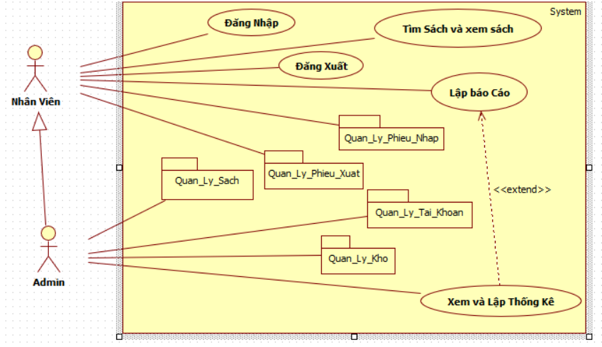

5.3 ĐẶC TẢ USE CASE:

5.3.1 Đăng Nhập

Tên Usecase: Đăng Nhập
Tác Nhân Chính: Admin,nhân viên
Mục đích Usecase:
-Ngăn chặn các truy cập không cho phép vào hệ thống nếu không có tài khoản.
Điều kiện tiên quyết: Đăng nhập cần tài khoản
Sự kiện kích hoạt: Người dùng đăng nhập
Tóm tắt: Người sử dụng cần đăng nhập để sử dụng hệ thống
Use case “Đăng nhập” dùng để bảo vệ hệ thống

Luồng sự kiện chính:
Use case này bắt đầu khi khởi động phần mềm quản lý sách
Use case yêu cầu người dùng nhập tài khoản và mật khẩu
Click “Đăng nhập”
Hệ thống sẽ kiểm trả nếu người dùng bỏ trống tài khoản hoặc mật khẩu thì sẽ báo lỗi cho người dùng.
Hệ thống kiểm tra tài khoản và mật khẩu, nếu đúng thì cho phép đăng nhập, nếu sai thì hệ thống sẽ thông báo lỗi.

Luồng phụ:
Click “Thoát”
Kết thúc chương trình
Trường hợp ngoại lệ:

5.3.2 Quản lý nhân viên
Tên Usecase: Quản lý nhân viên
Tác Nhân Chính: Admin.
Điều kiện tiên quyết: Phải đăng nhập với quyền admin
Sự kiện kích hoạt: Người quản lí muốn xem thông tin nhân viên
Tóm tắt: Admin quản lý họ tên ,phái,số điện thoại ,địa chỉ

Luồng sự kiện chính:
Khi người quản lý muốn xem thông tin nhân viên.
Người quản lý đăng nhập vào tài khoản với quyền admin.
Khi đăng nhập thành công người quản lý kích vào chức năng admin góc trái màn hình .
Sao đó hệ thống trả về bản admin người dung kích vào tài khoản trong bảng tài khoản xuất hiện thông tin của người dùng admin
Nhấn vào nhút quản lý nhân viên trong bản tài khoản hệ thống sẻ hiện lên bảng quản lý nhân viên.
Admin nhập thông tin nhân viên muốn thêm vào.
Luồng phụ:
Trường hợp ngoại lệ:

5.3.3 Quản lý sách:
Tên Usecase: Quản lý sách
Tác Nhân Chính: Admin
Điều kiện tiên quyết: Phải đăng nhập với quyền admin
Sự kiện kích hoạt: Người dùng muốn thay đổi thông tin sách
Tóm tắt: Thống kê, các hóa đơn đã xuất và tổng số lượng sách, ngày nhập.

Luồng sự kiện chính:
Hệ thống lấy thông tin sách và thông tin danh mục sách và thể hiện lên giao diện.
Khi người dùng Click thông tin sách sẽ hiện thông tin sách gồm tên sách, số lượng

Luồng phụ:
Click “Chuyển sách”, chọn kho cần chuyển và nhấn OK
Click “Thêm sách” (phím tắt Ctrl+M) để thêm sách.
Click vào danh mục các sách, datagirview hiển thị các loại sách của danh mục đó
Trường hợp ngoại lệ:

5.3.4 Quản lý loại sách:
Tên Usecase: Quản lý loại sách
Tác Nhân Chính: Admin,
Điều kiện tiên quyết: Phải đăng nhập với quyền admin
Sự kiện kích hoạt: Người dùng muốn thêm những loại sách khác
Tóm tắt: Quản lý danh sách các loại sách. Lấy thông tin sách thể hiện lên datagridview, và combobox
Luồng sự kiện chính:
Nhập thông tin sách đầy đủ, Click “Thêm” ở “Thông tin sách” để thêm sách mới (ID tự tăng).
Click vào bàn bất kỳ bên datagridview, Click “Xóa” để xóa sách vừa chọn.
Click chọn sách ở datagridview, sửa thông tin ở các textbox, Click “Cập nhật” để cập nhật lại thông tin sách đang chọn.
Luồng phụ:
Các thao tác thêm xóa sửa tương tự với các thao tác với sách tương ứng với datagirview
Trường hợp ngoại lệ:

5.3.5 Quản lý Kho:
Tên Usecase: Quản lý kho
Tác Nhân Chính: Admin,
Điều kiện tiên quyết: Phải đăng nhập với quyền admin
Sự kiện kích hoạt: Người dùng muốn xem thông tin số lượng của sách hoặc muốn thống kê
Tóm tắt: Quản lý danh sách sách và danh mục sách trong kho
`
Luồng sự kiện chính:
Nhập thông tin sách đầy đủ, Click “Thêm” ở “Thông tin sách” để thêm sách mới (ID tự tăng).
o Click vào bàn bất kỳ bên datagridview, Click “Xóa” để xóa sách vừa chọn.
o Click chọn sách ở datagridview, sửa thông tin ở các textbox, Click “Cập nhật” để cập nhật lại thông tin sách đang chọn.
Luồng phụ:
Trường hợp ngoại lệ:

5.3.7 Đổi mật khẩu:
Tên Usecase: Đổi mật khẩu
Tác Nhân Chính: Admin,nhân viên
Điều kiện tiên quyết: Đã có tài khoản
Sự kiện kích hoạt: Người dùng muốn đổi tài khoản
Tóm tắt: Nhập mật khẩu hiện tại, mật khẩu mới và nhập lại mật khẩu mới
Luồng sự kiện chính:
Click “Đổi mật khẩu” nếu chưa nhập đủ thông tin thì hệ thống sẽ thông báo lỗi, nếu đã nhập đầy đủ hệ thống sẽ kiểm tra mật khẩu cũ, nếu không đúng thì sẽ báo lỗi.
Kiểm tra mật khẩu mới và nhập lại mật khẩu, nếu không khớp thì sẽ báo lỗi.
Nếu đã hợp lệ thì hệ thống sẽ thực hiện đổi mật khẩu cho tài khoản hiện hành.
Luồng phụ: Click “Thoát” để thoát khỏi use case “Đổi mật khẩu”
Trường hợp đặc biệt: Cần đăng nhập

5.3.8 Quản lý phiếu nhập:
Tên Usecase: Quản lý phiếu nhập
Tác Nhân Chính: Admin, nhân viên
Điều kiện tiên quyết: phải đăng nhập
Sự kiện kích hoạt: Khi người dùng muốn nhập sách
Tóm tắt: Quản lý danh sách nhập các cuốn sách vào kho nhân viên sửa dụng chức năng này
`
Luồng sự kiện chính:
- Nhập thông tin sách đầy đủ, Click “Thêm” ở “Thông tin các cuốn sách ” để thêm các cuốn sách mới vào kho ,(ID tự tăng).
- Click vào datagridview, Click “Xóa” để xóa sách vừa chọn.
- Click chọn sách ở datagridview, sửa thông tin ở các textbox, Click “Cập nhật” để cập nhật lại thông tin sách đang chọn.
Luồng phụ:
Trường hợp đặc biệt: Đăng nhập với quyển Admin hoặc nhân viên

5.3.9 Quản lý phiếu xuất:
Tên Usecase: Quản lý phiếu xuất
Tác Nhân Chính: Admin,nhân viên
Điều kiện tiên quyết: phải đăng nhập
Sự kiện kích hoạt: Khi người dùng muốn xuất sách
Tóm tắt: Quản lý danh sách xuất các cuốn sách vào kho nhân viên sửa dụng chức năng này.
`
Luồng sự kiện chính:
- Chọn thông tin sách cần xuất ra, Click “Thêm” ở “Thông tin các sách xuất ra ” để thêm các cuốn sách mới vào kho ,(ID tự tăng).
- Click vào datagridview, Click “Xóa” để xóa các cuốn sách vừa chọn.
- Click chọn sách ở datagridview, sửa thông tin ở các textbox, Click “Cập nhật” để cập nhật lại thông tin cuốc sách để xuất ra kho.
Luồng phụ:
Trường hợp đặc biệt: Đăng nhập với quyển Admin hoặc nhân viên

5.3.10 Chi thiết phiếu nhập
Tên Usecase: Chi tiết phiếu nhập
Tác Nhân Chính: Admin,nhân viên
Điều kiện tiên quyết: Phải đăng nhập
Sự kiện kích hoạt: Khi người dùng muốn nhập chi tiết sách
Tóm tắt: Quản lý các thông tin của sách như tên sách mã sách số lượng giá bán nhà cung cấp
`
Luồng sự kiện chính:
Người dung muốn đăng nhập vào hệ thống
Sao khi đăng nhập thành công chọn nút có tên chi tiết phiếu nhập
Hệ thống sẽ trả về giao diện chi tiết phiếu nhập
Người chọn thông tin phù hợp
Khi chọn xong người dung lưu lại
Vào thoát ra giao diện
Luồng phụ:
Trường hợp đặc biệt: Đăng nhập với quyển Admin hoặc nhân viên

5.4 SƠ ĐỒ TUẦN TỰ

5.4.1 Quản lý sách:
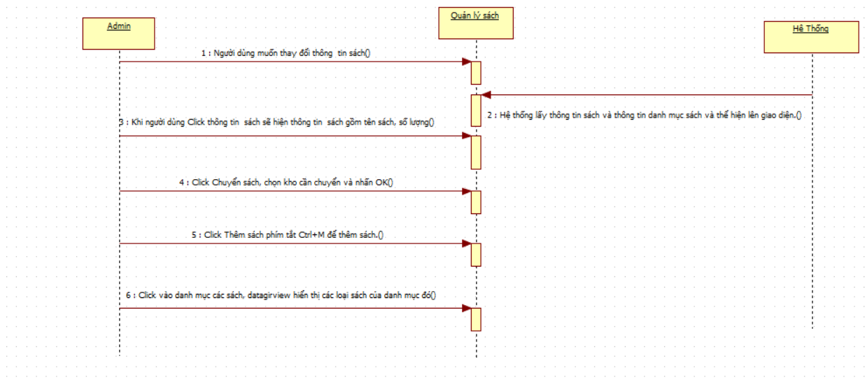

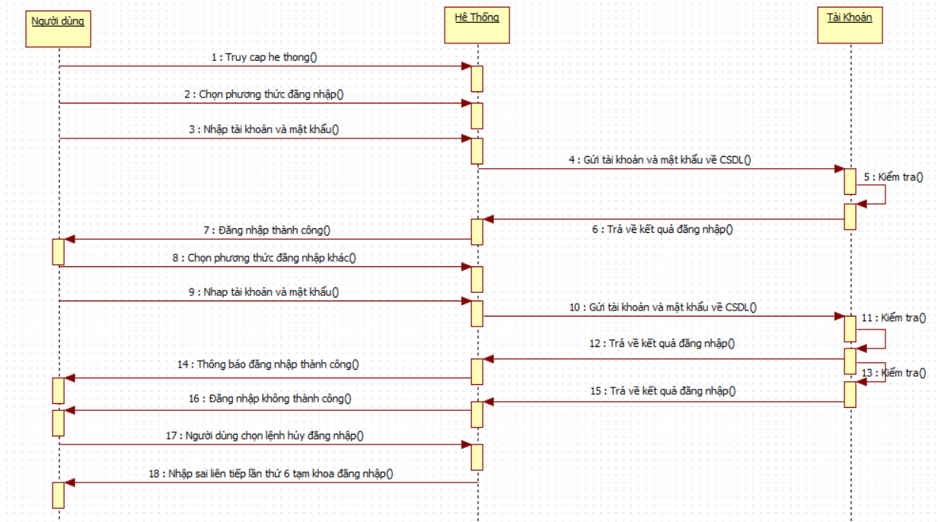
5.4.2 Đăng Nhập

5.5 SƠ ĐỒ LỚP
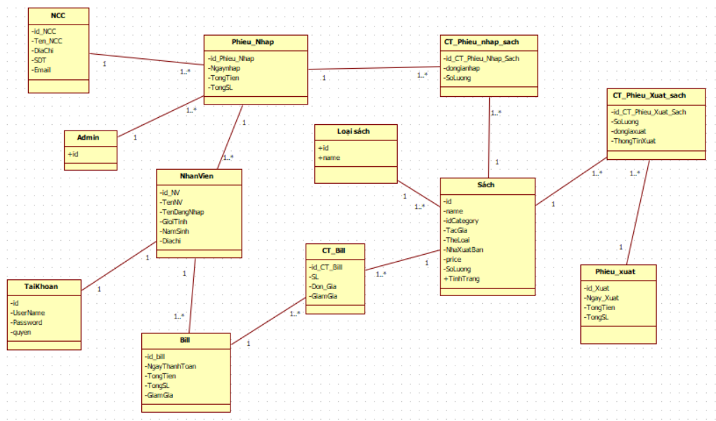

VI. THIẾT KẾ CƠ SỞ DỮ LIỆU

6.1. Bảng Account (Danh mục tài khoản ) :
STT | Tên trường | Kiểu dữ liệu | Độ dài | Diễn giải
1 | UserName | NVARCHAR | 100 | Tên người sử dụng
2 | DisplayName | NVARCHAR | 100 | Tên hiển thị
3 | PassWord | NVARCHAR | 100 | Mật khẩu
4 | Type | int |  | Kiểu

6.2. Bảng Bill (Danh mục hóa đơn )
STT | Tên trường | Kiểu dữ liệu | Độ dài | Diễn giải
1 | id | Int |  | Mã hóa đơn
2 | DataCheckin | Date |  | Ngày nhập
3 | Dtatacheckout | Date |  | Ngày xuất
4 | idDon | INT |  | Mã đơn
5 | status | INT |  | Trạng thái

6.3. Bảng Hóa Đơn (Danh mục hóa đơn)
STT | Tên trường | Kiểu dữ liệu | Độ dài | Diễn giải
1 | id | INT |  | Mã
2 | idBill | INT |  | Mã hóa đơn
3 | idsach | INT |  | Mã sách
4 | count | Int |  | Số lượng

6.4. Bảng Đơn sách (Danh đơn sách )
STT | Tên trường | Kiểu dữ liệu | Độ dài | Diễn giải
1 | id | INT |  | Mã Đơn Sách
2 | name | NVARCHAR | 100 | Tên dơn sách
3 | status | NVARCHAR | 100 | Số lượng

6.5. Bảng loại sách (Danh mục loại sách)
STT | Tên trường | Kiểu dữ liệu | Độ dài | Diễn giải
1 | id | INT |  | Mã Loại Sách
2 | Name | Nvarchar | 100 | Tên loại sách

6.6. Bảng Nhà cung cấp (Danh mục nhà cung cấp )
STT | Tên trường | Kiểu dữ liệu | Độ dài | Diễn giải
1 | Id_NCC | Char | 10 | Mã nhà cung cấp
2 | Id | INT
3 | tênNCC | nvarchar | 30 | Tên nhà cung cấp
4 | Dia chi | nvarchar | 50 | Đỉa chỉ

6.7. Bảng Nhân viên(danh mục nhân viên)
STT | Tên trường | Kiểu dữ liệu | Độ dài | Diễn giải
1 | Id_Nhanvien | nvarchar | 100 | Mã nhân viên
2 | Tendangnhap | nchar | 30 | Tên đăng nhập
3 | tênNV | Nchar | 30 | Tên nhân viên
4 | Gioitinh | nchar | 5 | Giới tinh
5 | namsinh | Datetime |  | Năm Sinh
6 | Diachi | nchar | 100 | Nchar

6.8. BảngPhiếu nhập(danh mục phiếu nhập)
STT | Tên trường | Kiểu dữ liệu | Độ dài | Diễn giải
1 | Id_Phieunhap | nvarchar | 10 | Mã Phiếu nhập
2 | Id_Nhanvien | nvarchar | 100 | Mã nhân viên
3 | Id | Int |  | Mã phiếu nhập
4 | Tongtien | Int |  | Tổng Tiền
5 | So Luong | Int |  | Số lượng
6 | Ngay nhap | Datetime |  | Ngày nhập

6.9. Bảng Phiếu xuất (danh mục phiếu xuất)
STT | Tên trường | Kiểu dữ liệu | Độ dài | Diễn giải
1 | MaPhieu | nchar | 10 | Mã Phiếu xuất
2 | Id_Nhanvien | nvarchar | 100 | Mã nhân viên
3 | Id | Int |  | Mã phiếu nhập
4 | Ngay Xuat | Datetime |  | Ngày xuất

6.10.Bảng Sách (danh mục sách )
STT | Tên trường | Kiểu dữ liệu | Độ dài | Diễn giải
1 | id | int | 10 | Mã sách
2 | Name | nvarchar | 100 | Tên sách
3 | Idcategory | Int |  | Mã loại sách
4 | Tác giả | nchar | 30 | Ngày xuất
5 | The loai | nchar | 30 | Thể loại
6 | Nhaxuatban | nchar | 50 | Nhà xuất bản
7 | Price | Float |  | Giá
8 | Số lượng | Int |  | Số lượng
9 | Tinhtrang | nchar | 10 | Tinhtrang

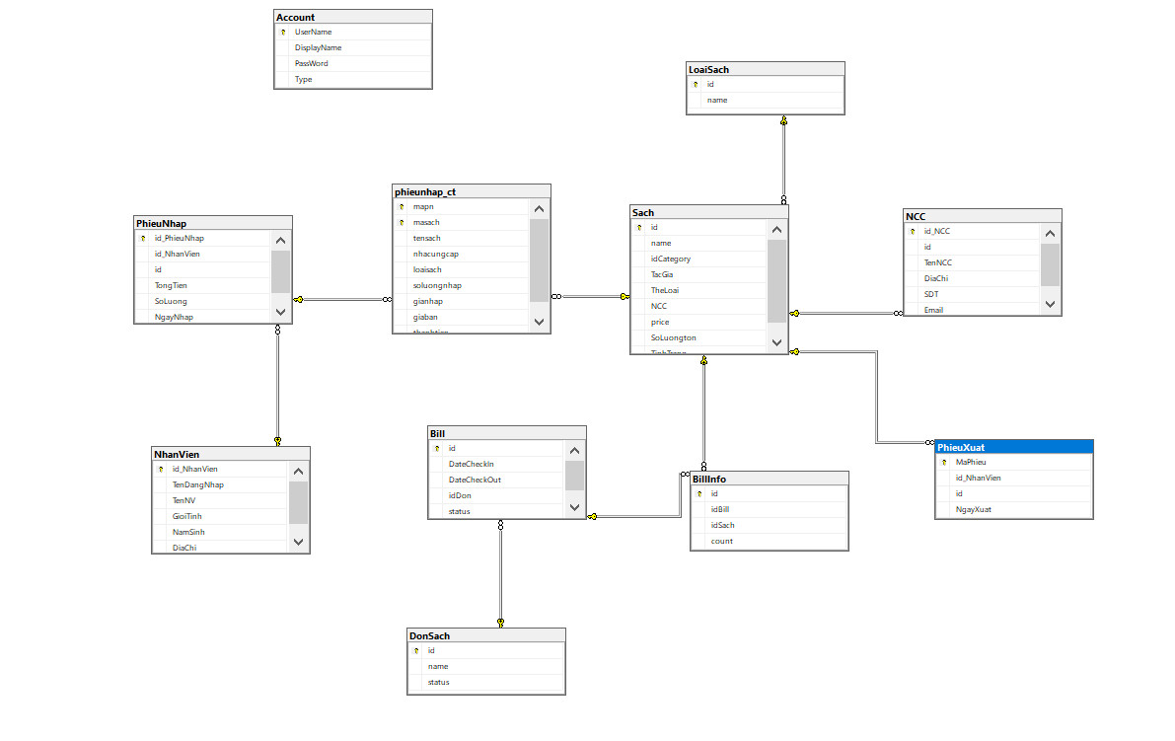
Bảng cơ sở dữ liệu

VII. THIẾT KẾ GIAO DIỆN
QUẢN LÝ CỬA HÀNG SÁCH

Hệ Thống
Nhân sự
Quản lý bán sách
Kho
GIÚP ĐỠ

Quản lý tài khoản
Quản lý nhân viên
Khách Hàng
Hướng Dẫn Sửa Dụng
Đăng nhập

Phiếu Nhập
Bán Sách
Chi Tiết Phiếu nhập
Đổi mặt khẩu
Hóa Đơn
Hỗ Trợ
Quản Lý Kho Sách
Thoát
TÍNH TIỀN

Giao diện from FLASH

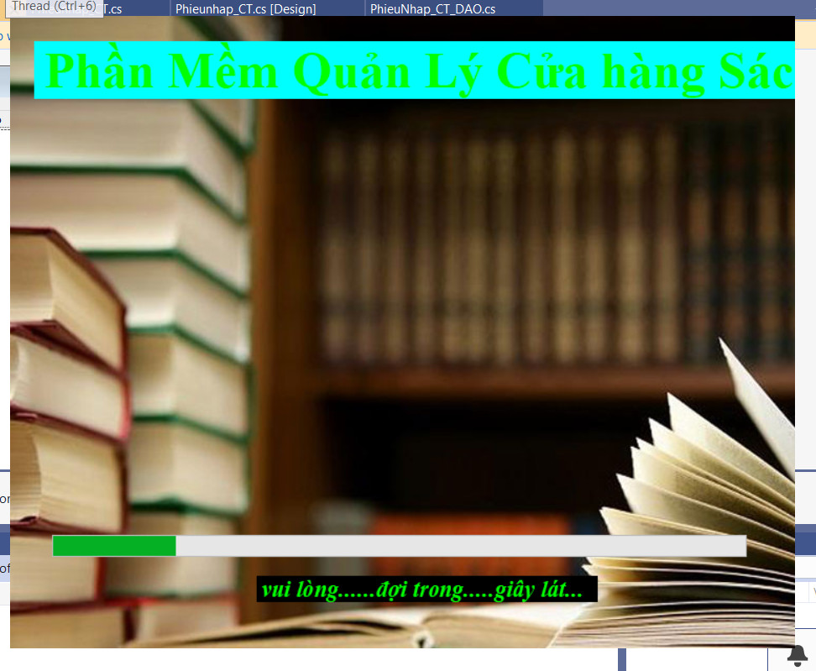

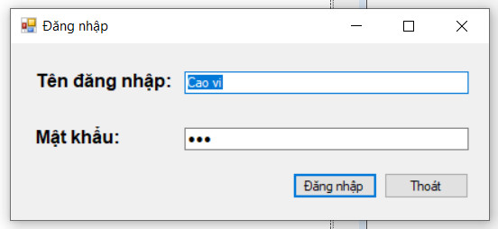
Đăng Nhập

From chính phần mền quản lý cửa hàng sách

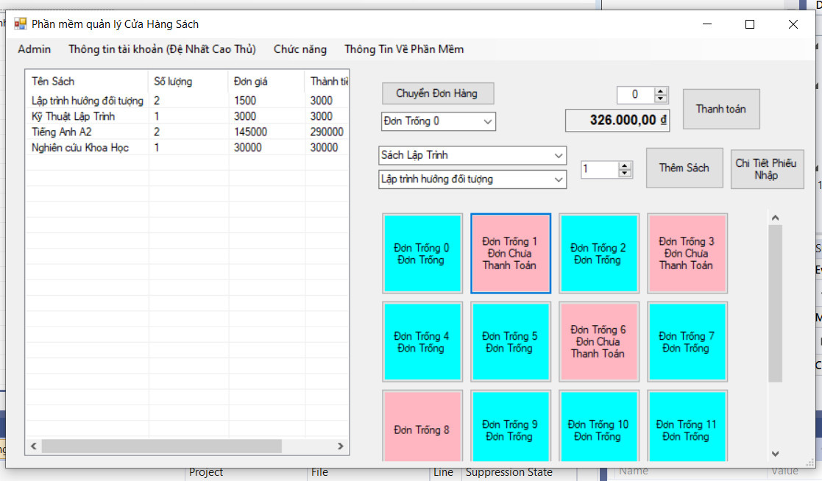

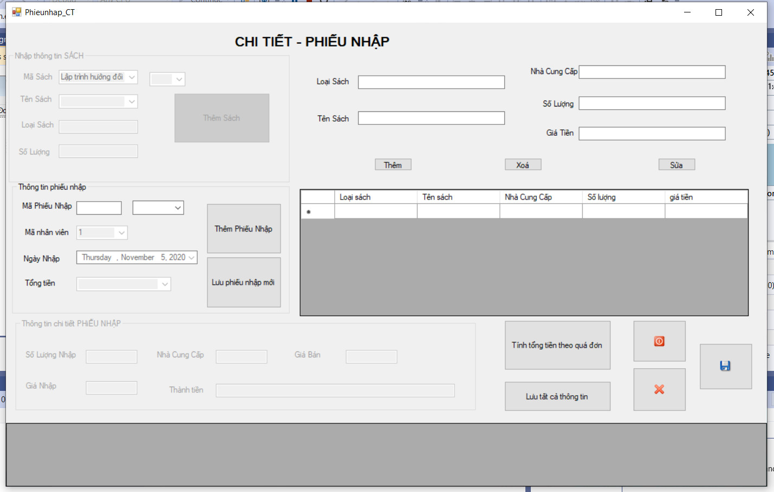
From Chi tiết phiếu nhập

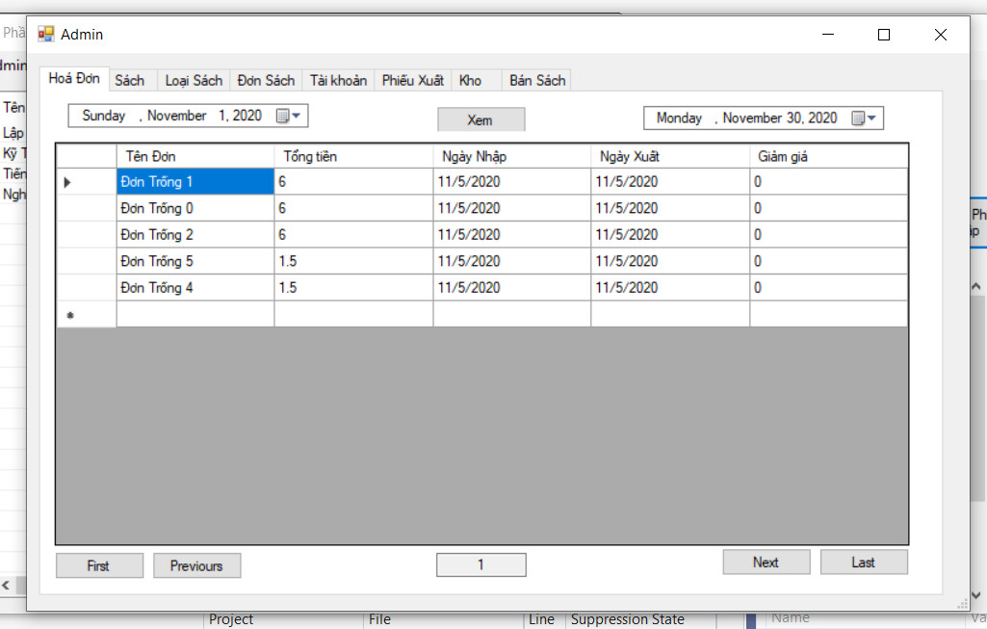
From Hóa Đơn

From Amind

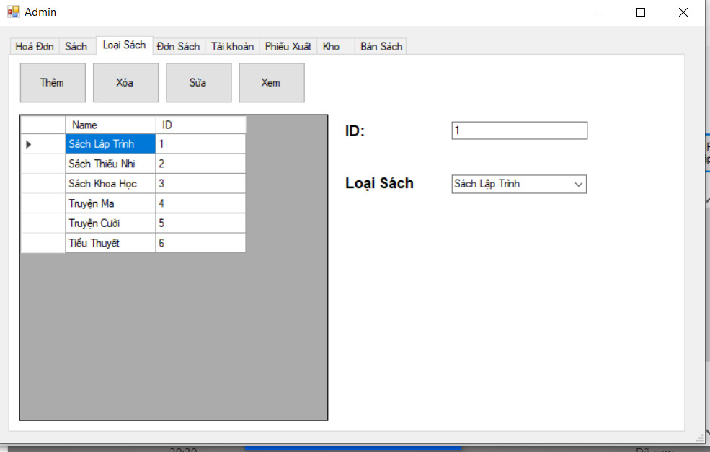
From Loại Sách

From Đơn Sách
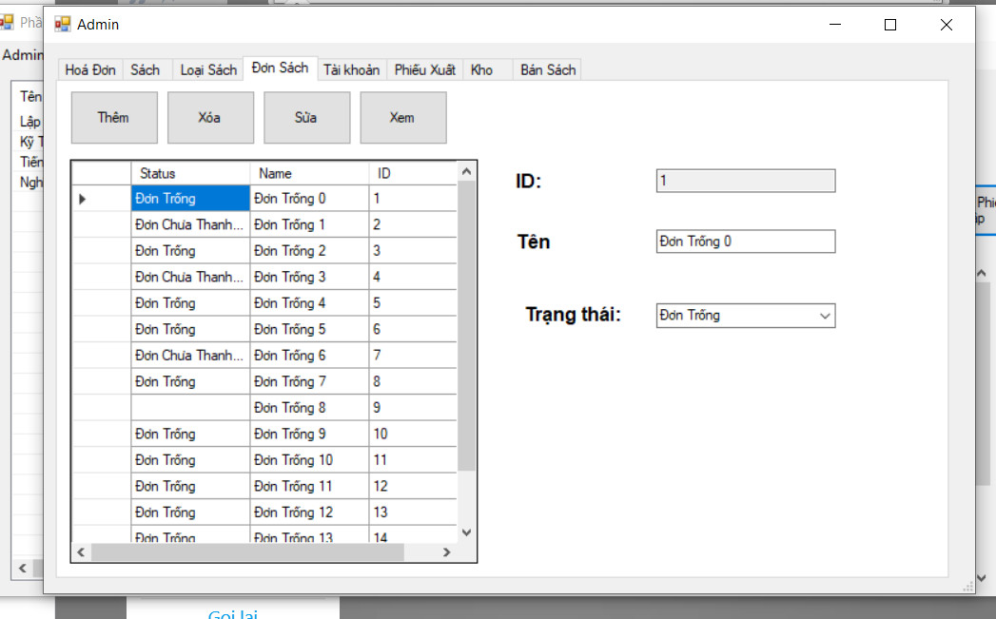

From Tài Khoản
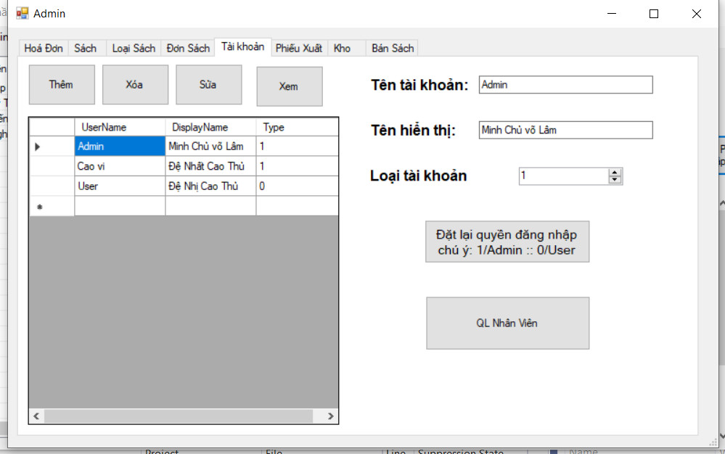

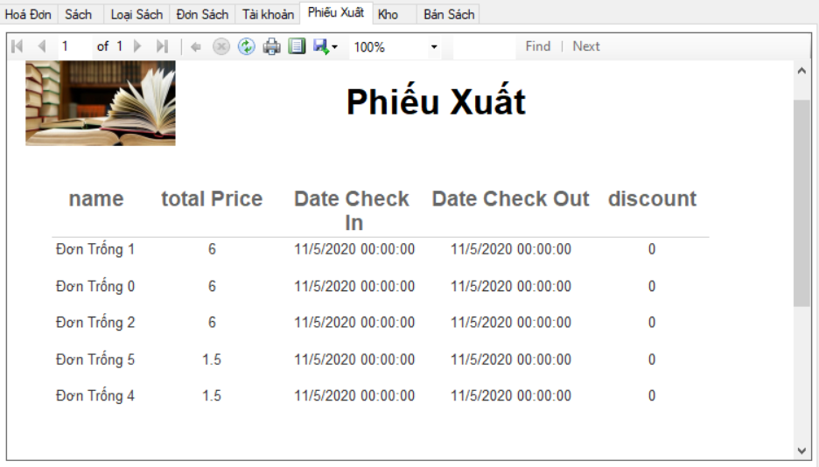
From Phiếu Xuất

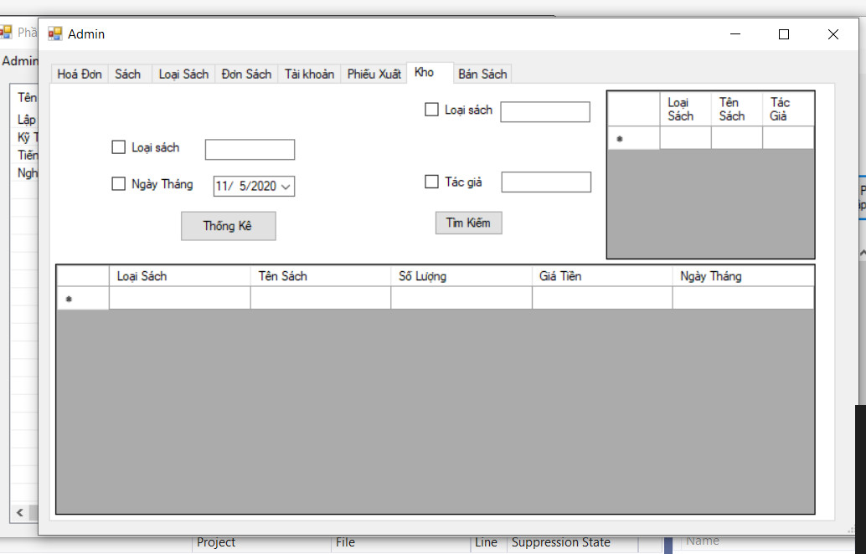
From Kho

From Bán Sách

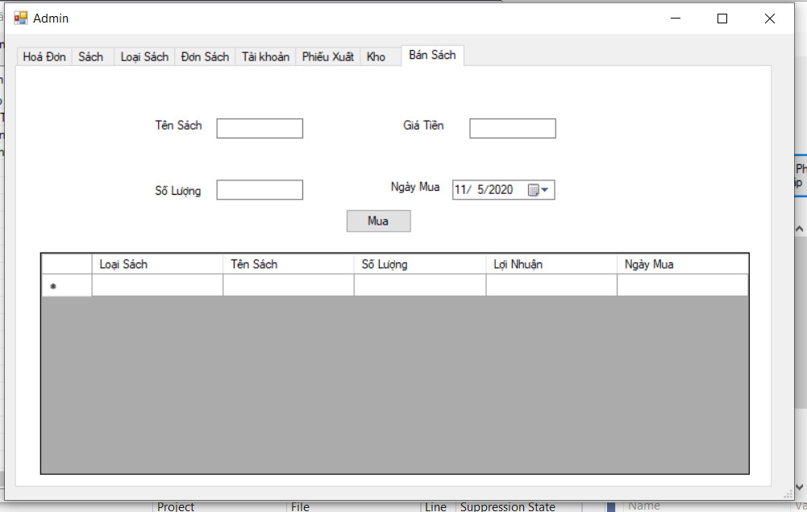

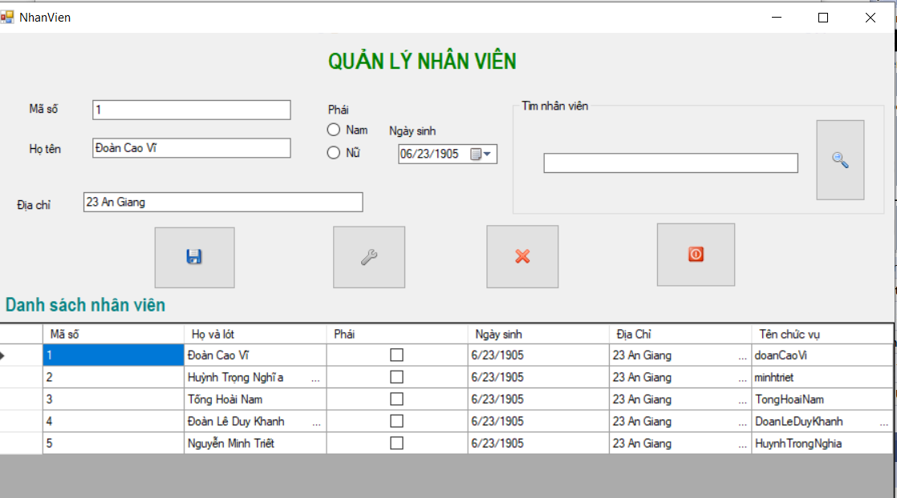
From Nhân Viên

From Thông Tin Cá Nhân
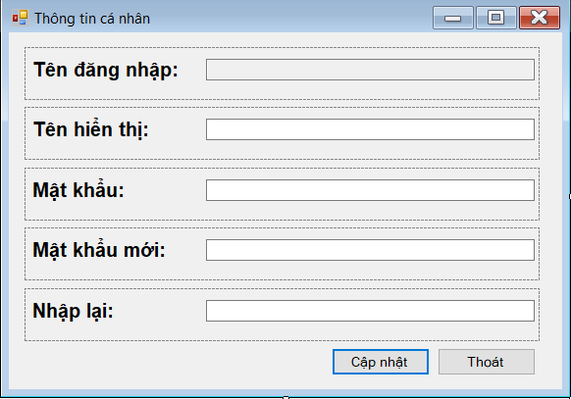

VIII. PHẦN KẾT LUẬN
• Tóm tắt kết quả thực hiện
Mặc dù đã cố gắng tìm hiểu công việc và thiết kế phần mềm “Quản Lý cửa hàng sách” nhưng không sao tránh khỏi những thiếu sót. Mong thầy đóng góp thêm ý kiến để em có thêm kinh nghiệm và từ đó hoàn chỉnh hơn.
Quá trình mô tả hệ thống quản lý cửa hàng sách cơ bản đã hoàn thành những công việc sau:
- Mô tả được bài toán.
-Trao dồi kiến thức chuyên ngành từ đó làm nền tảng xin việc làm sau
khi ra trường
- Có được các chức năng chính và cơ bản của một phần mềm quản lý và CSDL.
- Xây dựng nghiệp vụ và hiểu rõ được các nghiệp vụ của quản lý cửa hàng sách.
- Thiết kế giao diện tương đối đầy đủ.
- Chương trình dễ sử dụng, thuận tiện cho người sử dụng.
- Khả năng báo cáo linh hoạt.
- Chia quyền quản lý của Admin và nhân viên.
- Đã hiện thực được một số chức năng cơ bản của phần mềm phù hợp với thực tế của việc quản lý cửa hàng sách như thêm sách, giảm giá, xuất báo cáo, thống kê doanh thu trạng đơn, tính tiền,v.v... bằng ngôn ngữ C#.
- Nắm bắt và thực hiện được quy trình phân tích, thiết kế một hệ thống phần mềm hướng đối tượng cũng như hiểu thêm về những tính chất cơ bản của một phần mềm hướng đối tượng(OOP) như kế thừa, đóng gói ,đa hình, trừu tượng.
Do thời gian hạn chế và kinh nghiệm của bản thân chưa nhiều nên việc mô tả và phân tích thiết kế chưa hoàn thiện như một phần mềm quản lý thực thụ, vẫn còn chức năng còn trên ý tưởng nhưng chưa thực hiện trực tiếp vào phần mềm và một vài chức năng còn gian dở. Nó mang tính chất học hỏi, trao dồi và bước đầu làm quen với thực tế. Nhưng qua báo cáo này, em đã học hỏi được nhiều kiến thức cũng như kinh nghiệm trong quá trình phân tích thiết kế phần mềm.

